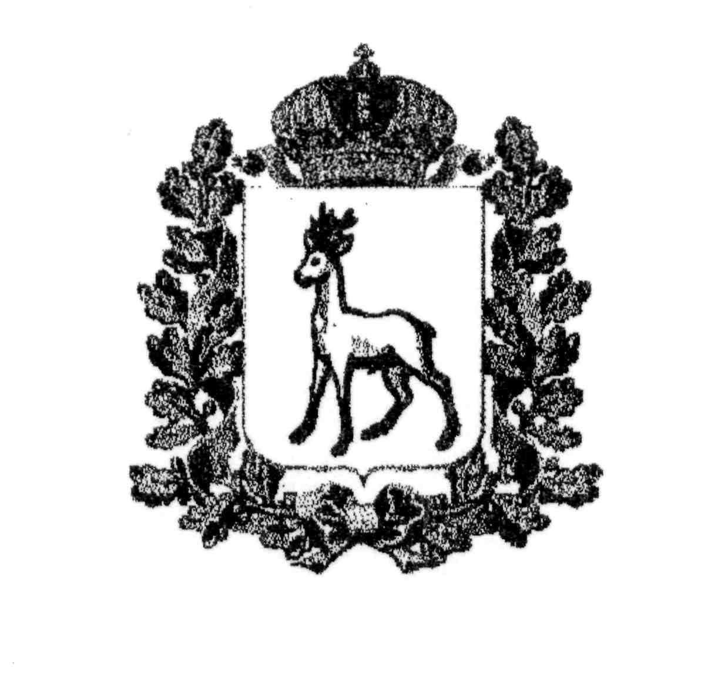
МИНИСТЕРСТВО ОБРАЗОВАНИЯ И НАУКИ
САМАРСКОЙ ОБЛАСТИ

СЕВЕРО-ВОСТОЧНОЕ УПРАВЛЕНИЕ
ПРИКАЗ
от 21 марта 2019 года № 079 - од

Об итогах проведения соревнований
зимнего этапа военно-спортивной игры «Зарница»
среди учащихся общеобразовательных учреждений
Северо-Восточного образовательного округа

В соответствии с Положением о проведении региональных соревнований зимнего этапа военно-спортивной игры «Зарница» (далее – ВСИ «Зарница») среди учащихся общеобразовательных учреждений Самарской области младшей возрастной группы (1-5 классы) и старшей возрастной группы (6-10 классы) в 2018-2019 учебном году приказываю:
- Утвердить итоги проведения ВСИ «Зарница» среди команд учащихся Северо-Восточного образовательного округа (Приложение 1 к приказу).
- Объявить благодарность:
  - Руководителям образовательных организаций обеспечивших участие обучающихся и работников образования в ВСИ «Зарница».
  - Педагогическим работникам, подготовившим победителей и призеров ВСИ «Зарница» (Приложение 1).
  - Членам жюри ВСИ «Зарница» (Приложение 2).
- Рекомендовать руководителям образовательных организаций объявить благодарность членам судейских групп за работу в ходе мероприятия.
- Контроль за выполнением настоящего приказа возложить на начальника отдела развития образования Е.А.Серову.

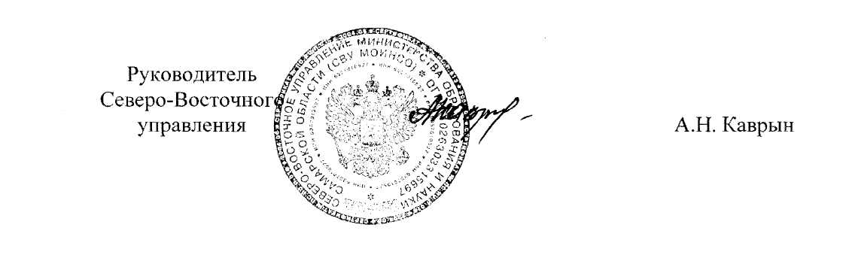

ПРИЛОЖЕНИЕ 1
к приказу СВУ МОиНСО
от 21.03.2019г. №079-од
СПИСОК
победителей и призёров соревнований зимнего этапа военно-спортивной игры «Зарница»
в общеобразовательных организациях Северо-Восточного образовательного округа

Категория участников | Наименование организации | Название команды | Результат | Фамилия, имя, отчество педагога, подготовившего команду
Г.о.Похвистнево
Младшая возрастная группа | ГБОУ СОШ № 1 города Похвистнево | «Десантники» | 1 место | Власова Гузель Ниязовна
 | ГБОУ СОШ пос. Октябрьский г.о. Похвистнево | «Пограничники» | 2 место | Федотов Александр Геннадьевич
 | ГБОУ СОШ № 3 города Похвистнево | «Бравые солдаты» | 3 место | Булатова Милена Олеговна
Исаклинский м.р.
Младшая возрастная группа | ГБОУ СОШ им. М.К. Овсянникова с. Исаклы | «Катюша» | 1 место | Михеева Ольга Николаевна
 | ГБОУ СОШ пос. Сокский | «Орлята» | 2 место | Смирнов Владимир Павлович
 | ГБОУ СОШ с. Новое Ганькино | «Ровесник» | 3 место | Смирнов Максим Валерьевич
Камышлинский м.р.
Младшая возрастная группа | ГБОУ СОШ с.Камышла | «Патриоты» | 1 место | Шаймарданов Асфар Асхатович
 | ГБОУ СОШ с. Старое Ермаково | «Десантники» | 2 место | Мухаметзянов Малик Мардугалимович
 | ГБОУ СОШ с. Новое Усманово | «Орлята» | 3 место | Мухтарова Алсу Салимзяновна
Старшая возрастная группа | ГБОУ СОШ с.Камышла | «Пограничники» | 1 место | Мискин Сергей Петрович
 | ГБОУ СОШ с. Старое Ермаково | «Лидер» | 2 место | Мухаметзянов Малик Мардугалимович
 | ГБОУ СОШ с. Новое Усманово | «Гранит» | 3 место | Хасаншин Магдан Загитович
Клявлинский м.р.
Младшая возрастная группа | ГБОУ СОШ №2 им. В. Маскина ж.-д. ст. Клявлино | «Солдаты» | 1 место | Просвиркина Светлана Леонидовна, Тимофеева Елена Михайловна, Ахметзянова Алсу Сахиевна, Точилина Валентина Геннадьевна
 | Старо-Семенкинский филиал ГБОУ СОШ с. Старый Маклауш | «Патриоты» | 2 место | Пакшаев Артем Николаевич
Старшая возрастная группа | ГБОУ СОШ с. Старый Маклауш | «Солдаты» | 1 место | Любимова Лариса Александровна
 | Старо-Семенкинский филиал ГБОУ СОШ с. Старый Маклауш | «Голубые биреты» | 2 место | Герасимова Марьянна Петровна
 | ГБОУ СОШ №2 им. В. Маскина ж.-д. ст. Клявлино | «Маскина» | 3 место | Семенов Сергей Витальевич
Похвистневский м.р.
Младшая возрастная группа | ГБОУ СОШ  с. Среднее Аверкино | «Моряки» | 1 место | Ахтеряков  Владимир Николаевич
 | ГБОУ СОШ  с. Новое Мансуркино | «Моряки» | 2 место | Нурутдинов  Рамиль Рифгатович
 | ГБОУ СОШ им Н.Т. Кукушкина с.Савруха | «Морской отряд» | 3 место | Захаров  Владимир Иванович
Старшая возрастная группа | ГБОУ СОШ  с. Среднее Аверкино | «Патриоты» | 1 место | Ахтеряков  Владимир Николаевич
 | ГБОУ СОШ  с. Алькино | «Патриот» | 2 место | Искандаров  Равиль Зайнуллович
 | ГБОУ СОШ  с. Большой Толкай | «9 рота» | 3 место | Абрамова  Анна Олеговна

ПРИЛОЖЕНИЕ 2
к приказу СВУ МОиНСО
от 21.03.2019г. №079-од

СПИСОК
членов жюри соревнований зимнего этапа военно-спортивной игры «Зарница»
№ п/п | Ф.И.О. (полностью) | Должность, место работы
Г.о.Похвистнево
1 | Бойко Андрей Павлович | Учитель физической культуры ГБОУ СОШ №3 города Похвистнево
2 | Иванова Оксана Николаевна | Учитель физической культуры ГБОУ СОШ №7 города Похвистнево
3 | Нечаев Александр Валентинович | Мастер производственного обучения, преподаватель-организатор ОБЖ и допризывной подготовки, ГБПОУ «ГКП»
4 | Павлов Иван Семенович | Тренер-преподаватель СП ДЮСШ ГБОУ СОШ №1 города Похвистнево
5 | Петров Олег Викторович | Главный специалист отдела развития образования СВУ МОиНСО
Исаклинский м.р.
6 | Кудряшова Татьяна Сергеевна | Учитель физической культуры ГБОУ СОШ им.М.К.Овсянникова с.Исаклы
7 | Башкирова Елена Владимировна | Учитель физической культуры ГБОУ СОШ им.М.К.Овсянникова с.Исаклы
8 | Артамонова Валентина Федоровна | Мед. сестра СП «Калейдоскоп» ГБОУ СОШ им.М.К.Овсянникова с.Исаклы
9 | Жиряков Роман Евгеньевич | Главный специалист отдела по физической культуре, спорту и молодежной политике Администрации м.р.Исаклинский
10 | Жиряков Вячеслав Евгеньевич | Учитель физической культуры ГБОУ СОШ им.М.К.Овсянникова с.Исаклы
11 | Наумова Лариса Юрьевна | Педагог дополнительного образования СП «Калейдоскоп» ГБОУ СОШ им.М.К.Овсянникова с.Исаклы
12 | Пучкова Екатерина Владимировна | Педагог дополнительного образования СП «Калейдоскоп» ГБОУ СОШ им.М.К.Овсянникова с.Исаклы
13 | Максимов Сергей Александрович | Учитель физической культуры ГБОУ СОШ им.М.К.Овсянникова с.Исаклы
14 | Михеев Роман Сергеевич | Учитель физической культуры ГБОУ СОШ им.М.К.Овсянникова с.Исаклы
15 | Шмелева Надежда Николаевна | Педагог дополнительного образования, СП «Калейдоскоп» ГБОУ СОШ им.М.К.Овсянникова с.Исаклы
16 | Смирнов Владимир Павлович | Учитель физической культуры ГБОУ СОШ пос. Сокский
17 | Мартынова Марина Ивановна | Педагог дополнительного образования, СП «Калейдоскоп» ГБОУ СОШ им.М.К.Овсянникова с.Исаклы
18 | Швецова Елена Владимировна | Зам.директора по УВР СП «Калейдоскоп» ГБОУ СОШ им.М.К.Овсянникова с.Исаклы
19 | Правдина Ольга Владимировна | Методист СП «Калейдоскоп» ГБОУ СОШ им.М.К.Овсянникова с.Исаклы
Камышлинский м.р.
20 | Мухаметзянов Малик Мардугалимович | Учитель ОБЖ ГБОУ СОШ с.Старое Ермаково
21 | Насибуллин Фагим Габдулхакович | Учитель физической культуры ГКОУ корр.школа-интернат им А.З.Акчурина с.Камышла
22 | Шаймарданов Асфар Асхатович | Учитель физической культуры ГБОУ СОШ с.Камышла
23 | Хасаншин Магдан Загитович | Учитель ОБЖ ГБОУ СОШ с.Новое Усманово
24 | Бадртдинов Ильфат Айратович | Учитель истории ГБОУ СОШ с.Русский Байтуган
Клявлинский м.р.
25 | Дудченко Алексей Николаевич | Председатель Совета ветеранов и общества инвалидов м.р. Клявлинский
26 | Томашов Юрий Николаевич | Председатель районной организации «Пограничники Самарской области»
27 | Любимова Лариса Александровна | Учитель музыки ГБОУ СОШ с. Старый Маклауш
28 | Семенов Сергей Витальевич | Учитель ОБЖ, учитель физической культуры ГБОУ СОШ №2 им. В. Маскина ж.-д. ст. Клявлино
29 | Гусева Татьяна Михайловна | Педагог дополнительного образования СП «Прометей» ГБОУ СОШ №2 им. В. Маскина ж.-д. ст. Клявлино
30 | Смирнов Ринат Викторович | Педагог дополнительного образования СП «Прометей» ГБОУ СОШ №2 им. В. Маскина ж.-д. ст. Клявлино
31 | Герасимова Марьянна Петровна | Учитель физической культуры Старо-Семенкинского филиала ГБОУ СОШ с. Старый Маклауш
32 | Чертопрудова Ольга Николаевна | Педагог дополнительного образования СП «Прометей» ГБОУ СОШ №2 им. В. Маскина ж.-д. ст. Клявлино
33 | Денисова Марина Владимировна | Педагог дополнительного образования СП «Прометей» ГБОУ СОШ №2 им. В. Маскина ж.-д. ст. Клявлино
34 | Албарова Светлана Николаевна | Медсестра СП «Прометей» ГБОУ СОШ №2 им. В. Маскина ж.-д. ст. Клявлино
Похвистневский м.р.
35 | Пантелеева Лилия Михайловна | Секретарь ВПП «Единая Россия», начальник отдела организации образования СВУ МОиН СО
36 | Ромаданов Владимир Николаевич | Директор  ГБОУ СОШ с.Среднее Аверкино
37 | Сидоренко Антонина Александровна | Заведующий  ДЮСШ-СП ГБОУ СОШ  им. Н.С. Доровского с.Подбельск
38 | Черкасова Елена Васильевна | Старший методист  ДЮСШ-СП ГБОУ СОШ  им. Н.С. Доровского с.Подбельск
39 | Бондарь Вера Владимировна | Старший методист  ДЮСШ-СП ГБОУ СОШ  им. Н.С. Доровского с.Подбельск
40 | Сидоренко Алексей Николаевич | Старший методист  ДЮСШ-СП ГБОУ СОШ  им. Н.С. Доровского с.Подбельск
41 | Мичкин Олег Владимирович | Преподаватель ГБОУ ООШ с. Малый Толкай
42 | Гараев Хайдар Гараевич | Тренер-преподаватель  ДЮСШ-СП ГБОУ СОШ  им. Н.С. Доровского с.Подбельск
43 | Фахриева Ирина Сергеевна | Учитель ФК ГБОУ СОШ  им. Н.С. Доровского с.Подбельск
44 | Газизулина Надежда Владимировна | Старший тренер-преподаватель  ДЮСШ-СП ГБОУ СОШ  им. Н.С. Доровского с.Подбельск
45 | Волгина Галина Ивановна | Тренер-преподаватель  ДЮСШ-СП ГБОУ СОШ  им. Н.С. Доровского с.Подбельск
46 | Петрянкина Евгения Николаевна | Руководитель, Филиал ЦВР «Эврика»  ГБОУ СОШ  им. Н.С. Доровского с.Подбельск
47 | Петрянкин Олег Николаевич | Специалист по охране труда, Филиал ЦВР «Эврика»  ГБОУ СОШ  им. Н.С. Доровского с.Подбельск
48 | Следенкин Андрей Александрович | Педагог дополнительного образования, Филиал ЦВР «Эврика» ГБОУ СОШ  им. Н.С. Доровского с.Подбельск
49 | Шишков Михаил Юрьевич | Педагог дополнительного образования, Филиал ЦВР «Эврика» ГБОУ СОШ  им. Н.С. Доровского с.Подбельск
50 | Самойлова Елена Сергеевна | Педагог дополнительного образования, Филиал ЦВР «Эврика» ГБОУ СОШ  им. Н.С. Доровского с.Подбельск
51 | Илехметов Алексей Юрьевич | Учитель математики ГБОУ ООШ  с. Малое Ибряйкино
52 | Тихонова Юлия Ивановна | Педагог дополнительного образования, Филиал ЦВР «Эврика» ГБОУ СОШ  им. Н.С. Доровского с.Подбельск
53 | Егорова Надежда Александровна | Педагог дополнительного образования, Филиал ЦВР «Эврика» ГБОУ СОШ  им. Н.С. Доровского с.Подбельск
54 | Латыпов Искандар Абубакирович | Педагог дополнительного образования, Филиал ЦВР «Эврика» ГБОУ СОШ  им. Н.С. Доровского с.Подбельск
55 | Андреев Геннадий Александрович | Педагог дополнительного образования, Филиал ЦВР «Эврика» ГБОУ СОШ  им. Н.С. Доровского с.Подбельск
56 | Кугаткина Наталья Алексеевна | Педагог дополнительного образования, Филиал ЦВР «Эврика» ГБОУ СОШ  им. Н.С. Доровского с.Подбельск

